**IMPLEMENTASI EMBEDDED SYSTEM UNTUK KEAMANAN BERKENDARA KENDARAAN RODA DUA BERDASARKAN GUNCANGAN DAN KECEPATAN MENGGUNAKAN METODE NAIVE BAYES**

**Herwin Yurianda1, Dahnial Syauqy2, Hurriyatul Fitriyah3**

Program Studi Teknik Informatika, Fakultas Ilmu Komputer, Universitas Brawijaya

Email: 1Herwinyurianda61@gmail.com, 2dahnial87@ub.ac.id.@ub.ac.id, 3hfitriyah@ub.ac.id

**Abstrak**

Safety Riding merupakan bentuk pola perilaku berkendara agar kita mengkondisikan diri bagaimana mengendarai sepeda motor yang aman serta nyaman baik untuk diri kita ataupun orang lain. Menurut World Health Organization (WHO) Indonesia merupakan negara yang menempati urutan kelima dunia dalam hal kecelakaan lalu lintas. Terdapat beberapa faktor yang menyebabkat kecelakaan, seperti faktor kendaraan, lingkungan dan pengendara. Namun, faktor pengendara merupakan faktor yang paling dominan penyebab terjadinya kecelakaan. Berdasarkan masalah tersebut, maka perlu di buat sistem untuk keamanan berkendara kendaraan roda dua berdasarkan guncangan dan kecepatan menggunakan metode Naive Bayes. Memanfaatkan hall effect sensor sebagai pengukur kecepatan, dan vibration sensor yang berfungsi untuk mengukur tingkat guncangan kendaraan roda dua. Kemudian akan diklasifikasikan menggunakan metode Naive Bayes, dengan output peringatan suara dengan menggunakan buzzer, dan tampilan layar menggunakan LCD, semua sistem diolah pada Arduino. Pengujian difokuskan pada fungsional, akurasi, dan performa sistem. Dari pengujian fungsional yang telah dilakukan, sistem memiliki nilai kebenaran 100%, sehingga dapat disimpulkan pengujian fungsional berhasil. Untuk pengujian Akurasi, sistem diuji dengan jumlah data latih sebanyak 86 data dan data uji sebanyak 43 data adalah memiliki akurasi sebesar 97.76% . sedangkan untuk pengujian performa, sistem memiliki kecepatan waktu pemrosesan rata-rata sebesar 789,441 ms.

**Kata kunci**: *Arduino, Kecelakaan, Naive Bayes, Safety Riding*

**Abstract**

*Safety Riding is a driving behavior patterns, that we conduct ourselves to ride a motorcycle safely and comfortably either for ourselves or others. According to the World Health Organization (WHO), Indonesia is the fifth world in terms of traffic accidents. There are several factors that cause traffic accidents, such as vehicle factors, environment and riders. However, the rider factor is the most dominant factor causing the accident. Based on the problem, researchers create a system for safety of two-wheel vehicle based on vibration and speed using Naive Bayes method. Using hall effect sensor as a speed calculation, and vibration sensor to measure the level of vibration of two-wheeled vehicles. System will then classified using the Naive Bayes method, with sound warning using buzzer, and LCD screen display as output, all systems will be processed in Arduino. Testing method focused on functionality, accuracy, and system performance. From the functional testing, this system has 100% value, so it can be concluded successful functional testing. For Accuracy testing, the system tested with 83 of training data and test data of 43 data and have accuracy 97.76%. Testing for performance, the system has an average processing time speed of 789,441 ms.*

**Keywords**:Arduino, *Traffic Accidents*, *Naive Bayes, Safety Riding*

# PENDAHULUAN

Indonesia merupakan negara berkembang dengan tingkat kepadatan penduduk dari tahun ke tahun semakin bertambah. Hal ini menyebabkan banyaknya kecelakaan lalu lintas sebagaimana yang disampaikan oleh World Health Organization (WHO), bahwa Indonesia menempati urutan kelima dunia. Data yang ditunjukkan oleh Global Status Report on Road Safety dalam WHO, Indonesia dalam hal kecelakaan kendaraan roda dua hingga mencapai 120 jiwa perharinya (Ratnasamy, 2017). Nasional republika POLRI (Polisi Republik Indonesia) menyebutkan bahwa kecelakaan lalu lintas secara nasional setiap tahunnya terus mengalami peningkatan, Sejak 2014 hingga 2017 jumlahnya korban meninggal dunia tercatat 25.859 orang, luka berat 22.939 orang, luka ringan 120.913 orang (Rostanti, 2017).

Safety Riding merupakan bentuk pola perilaku untuk berkendara yang nyaman dan aman, baik untuk diri sendiri maupun pengguna jalan lain (pengendara ataupun pejalan kaki). Hal ini berarti suatu sikap supaya kita mengkondisikan diri bagaimana mengendarai sepeda motor yang aman serta nyaman, baik untuk diri kita ataupun orang lain, yang mana kita berada pada titik tidak membahayakan pengendara lain dan menyadari kemungkinan bahaya yang dapat terjadi di sekitar kita serta pemahaman akan pencegahan dan penanggulangannya (Arivianay, 2017).

Terdapat beberapa faktor yang perlu diperhatikan untuk meminimalisir tingkat kecelakaan seperti kendaraan, lingkungan dan pengendara. Namun, faktor manusia merupakan faktor yang paling dominan penyebab terjadinya kecelakaan, karena kecenderungan mengendarai kendaraan melebihi batas kecepatan.

Berdasarkan pemaparan masalah tersebut, maka perlu di buat sistem yang mampu memantau tingkat keamanan dalam berkendara agar dapat mengurangi kasus kecelakaan akibat kendaraan roda dua. Penelitian sebelumnya pernah dilakukan oleh Shin, Lee, Song, Han, & Lee (2008) yang berhubungan dengan kondisi keamanan berkendara. Dalam penelitian tersebut, Variabel yang diperhatikan dalam menentukan tingkat kondisi keamanan berkendara menhhunakan parameter tekanan darah dan detak jantung. Penelitian Berikutnya yang dilakukan oleh marofi (2017), mengenai klasifikasi minyak goreng menggunakan metode bayes yang memiliki kemiripan dalam penggunaan metode akan menjadi acuan penghitungan dalam mengerjakan penelitian ini.

Parameter yang diuji berupa penerapan nilai kecepatan, nilai getaran, dan metode *Naive Bayes* jika diterapkan pada sistem *Safety Riding* kendaraan roda dua, Akurasi dan Performa Sistem yang dibuat dengan metode *Naive Bayes*. Dengan adanya skripsi ini, peneliti berusaha membuat sistem *Safety Riding* agar mengurangi tingkat kecelakaan pengendara roda dua.

# PERANCANGAN DAN IMPLEMENTASI

## 2.1 Gambaran Sistem

sistem yang dibuat yaitu system mampu mendeteksi kondisi (Aman, Berpotensi, Berbahaya) berkendara pada kendaraan roda dua pada saat berjalan, serta dapat memberikan peringatan ketika kendaraan tersebut dalam keadaan tidak aman. Adapun sistem yang dibuat menggunakan sensor vibration yang berfungsi untuk membaca tingkat getaran pada kendaraan roda dua, sensor kedua berupa Hall Effect sensor yang berfungsi membaca kecepatan ketika kendaraan sedang berjalan. Masukan sistem berupa kecepatan dan getaran, sedangkan keluaran sistem berupa buzzer dan LCD 16x2 yang akan memberi peringatan agar pengendara mengurangi kecepatan, sehingga pengendara dapat berkendara dalam keadaan aman.

## 2.2 Perancangan Keseluruhan Sistem

Pada tahap perancangan sistem dibagi menjadi tiga bagian, yaitu perancangan desain sistem, perangkat keras dan perangkat lunak.

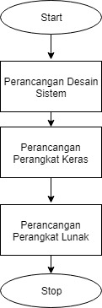

Gambar 1 Alur Perancangan Sistem

Pada Gambar 1 alur perancangan sistem diawali dengan merancang desain keseluruhan sistem, dan cara kerja setiap komponen yang. Selanjutnya merancang perangkat keras yang digunakan pada sistem safety riding ini. Setelah itu melakukan perancangan perangkat lunak dengan menggunakan bahasa C++, pada tahap ini program dibuat untuk kontrol keseluruhan sistem. Diagram peracangan sistem dapat dilihat pada Gambar 2.

Input

Getaran

Kecepatan

Proses

Output

Buzzer

LCD

Naive Bayes

Arduino Mega

Gambar 2 Diagram Perancangan Sistem

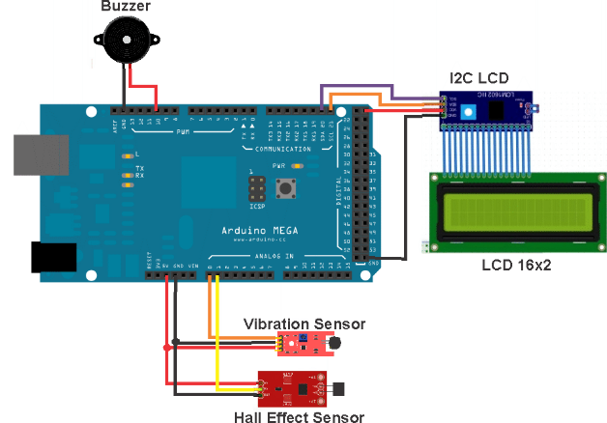Diagram perancangan sistem terbagi menjadi 3 bagian, yaitu Input, Proses, dan Output. Pada bagian input terdapat dua jenis data yaitu getaran yang diperoleh dari sensor getaran dan kecepatan yang diperoleh dari hall effect sensor. Sedangkan pada bagian proses terdapat klasifikasi naive bayes yang diolah didalam Arduino. Pada bagian output terdapat Buzzer dan LCD sebagai peringatan dan status kondisi pengendara.

### 2.2.1 Perancangan Desain Sistem

Dalam melakukan perancangan prototipe sistem dibutuhkan sebuah desain sistem untuk membuat gambaran prototipe yang akan dibuat untuk memudahkan tahap implementasi sistem.

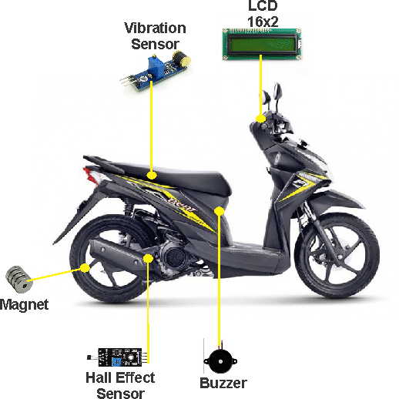

Gambar 4 Perancangan Perangkat Keras

Gambar 3 Perancangan Desain Sistem

Perancangan desain sistem dapat dilihat pada Gambar 3, Hall Effect sensor akan diletakkan didekat ban pada kendaraan roda dua. Pada bagian bannya sendiri diletakkan magnet, untuk nantinya dideteksi oleh Hall Effect sensor dan diolah menjadi nilai kecepatan. sedangkan sensor getaran diletakkan dibawah jok untuk mengukur tingkat getaran kendaraan roda dua. Untuk peletakan LCD ditaruh dibagian depan agar mudah dilihat oleh pengendara dan buzzer pada bagian samping agar mudah didengar.

### 2.2.2 Perancangan Perangkat Keras

Perancangan perangkat keras dilakukan berdasarkan analisis kebutuhan perangkat keras serta spesifikasi dari masing-masing dari perangkat keras agar dapat membangun sistem sesuai dengan yang diharapkan. Skematik diagram keseluruhan perancangan perangkat keras sistem keamanan berkendara ditunjukkan pada Gambar 4.

Skematik Peracangan pada Gambar 4 Semua komponen diantaranya, Vibration sensor, Hall effect Sensor, LCD 16x2 yang terhubung dengan I2C LCD, dan Buzzer, terhubung pada sebuah mikrokontroller Arduino Mega dikarenakan mampu mencangkup keseluruhan sistem pada penelitian yang dilakukan.

## 2.5 Perancangan Perangkat Lunak

Pada perancangan perangkat lunak, terbagi menjadi 2 bagian, yaitu perancangan keselurugan sistem perangkat lunak, dan perancangan perangkat lunak Naive Bayes.

### 2.5.1 Perancangan Keseluruhan Sistem

Pada gambar 5, merupakan Perancangan keseluruhan sistem yang dibuat pada penelitian ini.

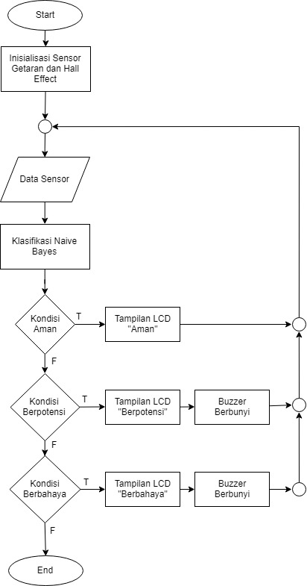

Gambar 5 Perancangan Keseluruhan Sistem

Pada Gambar 5, sistem diawali dengan inisialisasi sensor getaran dan hall effect. Input sistem berupa data sensor kecepatan dan getaran, nilai tersebut diolah dan dilakukan klasifikasi menggunakan metode Naive Bayes. Hasil dari penghitungan berupa klasifikasi kondisi pengemudi yaitu kondisi Aman, Berpotensi, dan Berbahaya. Jika kondisi aman, LCD akan menampilkan tulisan “Aman”. Jika Kondisi Berpotensi LCD akan menampilkan tulisan “Berpotensi”, dan buzzer akan berbunyi dengan jeda. Jika Kondisi berbahaya LCD akan menampilkan tulisan “Berbahaya”, dan buzzer akan berbunyi terus menerus.

### 2.5.2 Perancangan Naive Bayes

Dalam Melakukan proses perancangan metode Naive Bayes terdapat beberapa langkah yang dapat dilihat pada Gambar 6.

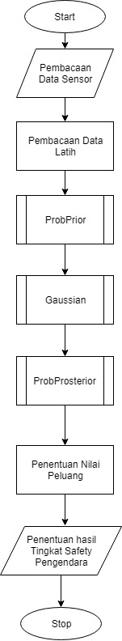

Gambar 6 Perancangan Klasifikasi Naive Bayes

Proses dimulai dari pembacaan data sensor, lalu melakukan pembacaan data latih. Setelah data latih didapat, lalu menentukan hasil dari fungsi ProbPrior, langkah selanjutnya menentukan hasil dari dari fungsi Gaussian, selanjutnya menentukan hasil dari fungsi ProbPosterior,hasil dari penghitungan ketiga proses tersebut untuk menentukan hasil peluang tertinggi hingga didapatkan hasil klasifikasi tingkat keamanan pengendara.

* ProbPrior

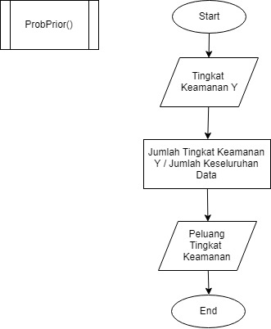

Gambar 7 Perancangan Fungsi ProbPrior

Langkah pertama yang dilakukan dalam mengkasifikasikan tingkat keamanan berkendara dengan metode Naive Bayes adalah menghitung nilai prior dari masing kelas tingkat keamanan. Nilai prior merupakan nilai peluang terjadinya suatu kelas dengan cara membagi banyaknya data dalam suatu kelas (dalam sistem ini terdapat 3 kelas yaitu kelas aman, berpotensi dan berbahaya) dengan jumlah keseluruhan data yang ada

* Gaussian

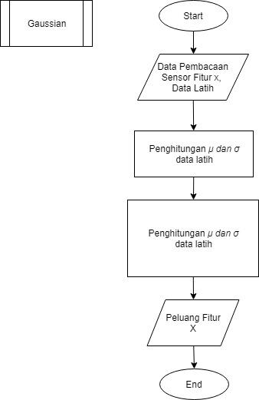

$$\frac{1}{\sqrt{{2πσ_{ }}^{ }}}e^{-\frac{{(x_{ }-μ_{ })}^{2}}{{2σ_{ }}^{2}}}$$

Gambar 8 Perancangan Fungsi Gaussian

Tahap kedua yaitu untuk menentukan nilai peluang dari masing-masing fitur. Terdapat 2 fitur yang digunakan dalam sistem ini yaitu yaitu nilai kecepatan dari pengolahan Hall Effect Sensor, dan nilai Getaran dari sensor Vibration. Namun sebelum dapat menentukan nilai peluang dari masing-masing fitur, terlebih dahulu harus dilakukan perhitungan mean dan standar deviasi dari data latih. Pada sistem ini, data latih yang berupa nilai mean dan standar deviasi disimpan pada Arduino Mega untuk mepermudah dalam mengakses nilai dari data latih saat sistem dijalankan

* ProbPosterior

Pada gambar 9 Tahap selanjutnya adalah menentukan nilai dari peluang prob posterior, peluang posterior yaitu peluang untuk menentukan besarnya peluang masing-masing kelas akan terjadi ketika adanya masukan dari tiap fitur. Pada sistem ini yaitu untuk menentukan besarnya peluang masing-masing jenis tingkat keamanan akan terjadi ketika adanya pembacaan nilai fitur Kecepatan dan getaran. Prosesnya yaitu dengan melakukan perkalian antara hasil dari fungsi ProbPrior dengan fungsi Gaussian.

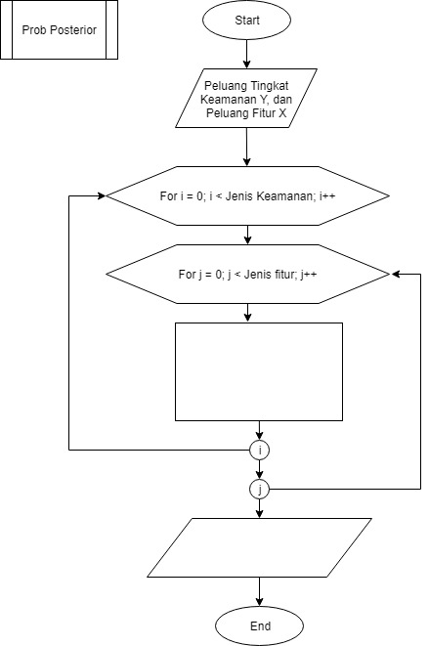

Peluang (Yi|Xij)

Peluang (Yi|Xij) =  
Peluang tingkat Keamanan Yi x $\prod_{j=0}^{3}{ }$ Peluang Fitur Xij

Gambar 9 Perancangan Fungsi ProbPosterior

## 2.5 Implementasi Sistem

Sistem kontrol utama yang dibuat ditempatkan pada jok motor dengan tujuan untuk perlindungan sistem kontrol dan menghidari banyak guncangan. Hasil implementasi Sistem tingkat keamanan berkendara beserta peletakan sistem sensor dapat dilihat pada Gambar 10.

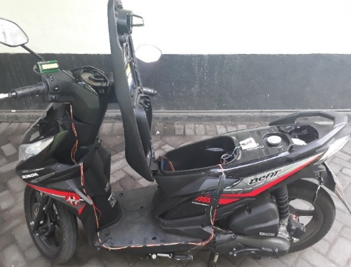

Gambar 10 Implementasi Perangkat Keras Sistem

Pada Gambar 10 peletakan sensor getaran didalam jok kendaraan roda dua untuk menghindari getaran internal kendaraan. Peletakan Hall effect sensor sebagai kecepatan terdapat pada bagian belakang didekat ban. Peletakan LCD dibagian depan agar mudah dilihat status keamanan saat ini, sedangkan peletakan buzzer berada pada bagian samping untuk untuk menghasilkan suara yang maksimal.

# PENGUJIAN DAN ANALISIS

Pengujian pada penelitian yang telah dilakukan yaitu tentang “Rancang Bangun Pintu Gerbang Tol Dengan RFID Menggunakan Logika *Fuzzy*”. Dalam penelitian ini dilakukan 5 pengujian yaitu, pengujian akuisisi data dari Sensor Ultrasonik untuk mengetahui lebar jarak jalan yang ada pada maket, RFID untuk mengetahui ukuran kendaraan, pengujian *output* yaitu motor servo, pengujian *Fuzzy* dengan perhitungan manual dan pengujian keseluruhan sistem.

## 3.1 Pengujian Fungsional Sistem

Pengujian fungsional merupakan pengujian yang berfungsi untuk mengetahui apakah keseluruhan sistem sudah berjalan sesuai dengan keinginan. Setiap komponen masukan dan keluaran akan diuji, diantaranya Hall Effect Sensor, Sensor getaran, LCD, dan Buzzer.

### 3.1.1 Pengujian Hall Effect Sensor

Pengujian ini untuk mengetahui apakah sistem Hall Effect Sensor sudah berjalan sesuai dengan keinginan peneliti. Pengambilan data untuk Pengujian dilakukan sebanyak 10 kali lalu dihitung nilai error yang dihasilkan. Hasil pengujian dapat dilihat pada tabel 1.

Tabel 1 Hasil Pengujian Hall Effect Sensor

|  |  |  |  |
| --- | --- | --- | --- |
| **No** | **Pengujian** | |  |
| **Speedometer (Km/Jam)** | **Sensor (Km/Jam)** | **Selisih** |
| 1 | 20 Km/Jam | 20.41 Km/Jam | 0.41 |
| 2 | 40 Km/Jam | 40.43 Km/Jam | 0.43 |
| 3 | 20 Km/Jam | 20.86 Km/Jam | 0.86 |
| 4 | 19 Km/Jam | 19.26 Km/Jam | 0.26 |
| 5 | 15 Km/Jam | 15.84 Km/Jam | 0.84 |
| 6 | 30 Km/Jam | 31.00 Km/Jam | 1.00 |
| 7 | 12 Km/Jam | 12.79 Km/Jam | 0.79 |
| 8 | 19 Km/Jam | 19.20 Km/Jam | 0.20 |
| 9 | 33 Km/Jam | 33.21 Km/Jam | 0.21 |
| 10 | 45 Km/Jam | 45.84 Km/Jam | 0.84 |
| **Total** |  | | 5.84 |

Hasil pengujian 10 kali yang telah dilakukan dapat dihitung rata-rata nilai error. Hasil perhitungan sebagai berikut:

$$Nilai Eror=±\frac{5.84}{10}=±0.584 Km/jam$$

Pengujian Hall Effect Sensor sebagai pengukuran nilai kecepatan pada sistem ini memiliki nilai error sebesar ±0.584 Km/Jam

### 3.1.2 Pengujian Sensor Getaran

Pengujian ini berfungsi untuk mengetahui apakah sistem mampu Mendeteksi nilai getaran yang terjadi pada kendaraan roda dua. Semakin besar guncangan maka semakin besar pula nilai getaran yang dihasilkan.

Pengujian dilakukan dengan 3 parameter berbeda, yaitu dengan memberikan kecepatan 10-15 km/jam, 16-20 km/jam, 21-25 km/jam. Lalu membandingkan hasil getaran yang dihasilkan yang dapat dilihat pada tabel 2.

Tabel 2 Hasil Pengujian Sensor Getaran

|  |  |  |  |
| --- | --- | --- | --- |
| **No** | **Pengujian** | |  |
| **Speedometer (Km/Jam)** | **Nilai Error** | **Rata-Rata** |
| 1 | 10-15 Km/jam | 319 | 63.8 |
| 2 | 16-20 Km/jam | 501 | 100.02 |
| 3 | 21-25 Km/Jam | 632 | 126.4 |

Dari hasil pengujian tiga jenis kecepatan diperoleh rata-rata nilai pertama 63.8 ,sedangkan kedua 100.2, dan ketiga 126.4. Berdasarkan pengujian yang telah dilakukan dapat diketahui bahwa nilai sensor getaran akan terus bertambah seiring dengan bertambahnya kecepatan kendaraan roda dua.

### 3.1.3 Pengujian Tampilan Pada LCD

Pengujian Tampilan LCD 16x2 ini bertujuan untuk mengetahui apakah hasil pembacaan nilai sensor dan hasil klasifikasi yang diharapkan pada saat ditampilkan pada layar LCD sesuai dengan kode program yang telah dirancang dan diimplentasikan. Hasil pengujian dapat dilihat pada tabel 3.

Tabel 3 Hasil Pengujian LCD

|  |  |  |  |
| --- | --- | --- | --- |
| No | Input Data | Output LCD | Status Nilai |
| 1 | lcd.print("Kecepatan:"); |  | Benar |
| 2 | lcd.print("Getaran:"); |  | Benar |
| 3 | lcd.print("Aman-"); |  | Benar |
| 4 | lcd.print("Berpotensi-"); |  | Benar |
| 5 | lcd.print("Berbahaya-"); |  | Benar |

Dengan hasil pengujian tabel 3 yang dilakukan, dapat dihitung akurasi sebagai berikut.

$$Nilai Persentase Akurasi= \frac{5}{5}X 100\%=100\%$$

Sistem ini memiliki nilai benar sebesar 100%, maka dapat disimpulkan sistem LCD dapat berjalan dengan lancar.

### 3.1.3 Pengujian Buzzer

Tujuan dari pengujian ini untuk mengetahui apakahsistem buzzer dapat berjalan sesuai yang diharapkan oleh peneliti. Hasil pengujian buzzer dapat dilihat pada Tabel 4.

Tabel 4 Hasil Pengujian Buzzer

|  |  |  |
| --- | --- | --- |
| **No** | **Pengujian** | |
| **Pengukuran Sensor (cm)** | **Pengukuran Manual** |
| 1 | 1 | Benar |
| 2 | 2 | Benar |
| 3 | 3 | Benar |
| 4 | 4 | Benar |
| 5 | 5 | Benar |
| 6 | 6 | Benar |
| 7 | 7 | Benar |
| 8 | 8 | Benar |
| 9 | 9 | Benar |
| 10 | 10 | Benar |
| ***Error*** | 0 % | |

Dari hasil pengujian dengan 10 kali masukan data, dapat dihitung nilai akurasi persentase tingkat kesalahan dari sistem yang dibuat. Rumus menghitung nilai persentase akurasi sebagai berikut.

$$Nilai Persentase Akurasi= \frac{10}{10}X 100\%=100\%$$

Sistem Buzzer ini memiliki nilai benar sebesar 100%, maka dapat disimpulkan sistem Buzzer dapat berjalan dengan lancar.

## 3.2 Pengujian Akurasi Klasifikasi Naive Bayes

Tujuan dilakukannya pengujian ini adalah untuk menentukan nilai akurasi penggunaan metode Naive Bayes pada sistem Keamanan berkendara yang telah dibuat. Hasil pengujian akurasi klasifikasi naive Bayes dapt dilihat pada Tabel 5.

Tabel 5 Hasil Akurasi Klasifikasi Naive Bayes

|  |  |  |  |
| --- | --- | --- | --- |
| **No** | **Pengujian** | |  |
| **Hasil Sistem** | **Kelas** |  |
| 1 | Berpotensi | Berpotensi | Benar |
| 2 | Berpotensi | Berpotensi | Benar |
| 3 | Berpotensi | Berpotensi | Benar |
| 4 | BERBAHAYA | BERBAHAYA | Benar |
| 5 | Aman | Aman | Benar |
| 6 | Berpotensi | Berpotensi | Benar |
| 7 | Aman | Aman | Benar |
| 8 | Berpotensi | Berpotensi | Benar |
| 9 | Aman | Aman | Benar |
| 10 | Aman | Aman | Benar |
| 11 | BERBAHAYA | BERBAHAYA | Benar |
| 12 | Berpotensi | Berpotensi | Benar |
| 13 | Berpotensi | Berpotensi | Benar |
| 14 | Aman | Aman | Benar |
| 15 | Berpotensi | Berpotensi | Benar |
| 16 | BERBAHAYA | BERBAHAYA | Benar |
| 17 | Aman | Aman | Benar |
| 18 | Berpotensi | Berpotensi | Benar |
| 19 | BERBAHAYA | BERBAHAYA | Benar |
| 20 | Berpotensi | Berpotensi | Benar |
| 21 | Berpotensi | Berbahaya | Salah |
| 22 | Aman | Aman | Benar |
| 23 | Berpotensi | Berpotensi | Benar |
| 24 | Berpotensi | Berpotensi | Benar |
| 25 | BERBAHAYA | BERBAHAYA | Benar |
| 26 | Aman | Aman | Benar |
| 27 | Berpotensi | Berpotensi | Benar |
| 28 | Aman | Aman | Benar |
| 29 | Aman | Aman | Benar |
| 30 | BERBAHAYA | BERBAHAYA | Benar |
| 31 | Berpotensi | Berpotensi | Benar |
| 32 | Aman | Aman | Benar |
| 33 | Berpotensi | Berpotensi | Benar |
| 34 | Aman | Aman | Benar |
| 35 | BERBAHAYA | BERBAHAYA | Benar |
| 36 | Berpotensi | Berpotensi | Benar |
| 37 | Berpotensi | Berpotensi | Benar |
| 38 | Aman | Aman | Benar |
| 39 | BERBAHAYA | BERBAHAYA | Benar |
| 40 | Berpotensi | Berpotensi | Benar |
| 41 | Berpotensi | Berpotensi | Benar |
| 42 | Aman | Aman | Benar |
| 43 | Berpotensi | Berpotensi | Benar |
| **Benar** | | | 42 |
| **Salah** | | | 1 |

Berdasarkan hasil pengujian yang ditunjukkan pada Tabel 5 terlihat bahwa dari jumlah 43 data terdapat 1 hasil dari sistem yang tidak sesuai dengan kelas sebenarnya. Sehingga akurasi yang diperoleh Sistem Pendeteksi tingkat keamanan berkendara dengan Metode Naive Bayes ini berdasarkan adalah sebesar. Proses perhitungan akurasinya sebagai berikut:

$$Nilai Persentase Akurasi= \frac{42}{43}X 100\%=97,67\%$$

Dari Hasil pengujian yang telah dilakukan didapat akurasi penghitungan nilai persentase sebesar 97,67%.

## 3.3 Pengujian Waktu Komputasi

Tujuan dilakukannya pengujian ini untuk mengetahui waktu yang dibutuhkan sistem untuk melakukan proses pengklasifikasian jenis keamanan berkendara menggunakan metode Naive Bayes, hal ini diperlukan untuk mengetahui performansi dari sistem yang telah dibuat. Hasil Pengujian Waktu Komputasi Sistem dapat dilihat pada Tabel 6.

Tabel 6 Hasil Pengujian Waktu Komputasi Sistem

|  |  |  |  |
| --- | --- | --- | --- |
| **No** | **Pengujian** | | |
| **Ke** | | **Waktu (ms)** |
| 1 | Pengujian ke-1 | | 792 |
| 2 | Pengujian ke-2 | | 790 |
| 3 | Pengujian ke-3 | | 789 |
| 4 | Pengujian ke-4 | | 793 |
| 5 | Pengujian ke-5 | | 778 |
| 6 | Pengujian ke-6 | | 796 |
| 7 | Pengujian ke-7 | | 778 |
| 8 | Pengujian ke-8 | | 795 |
| 9 | Pengujian ke-9 | | 782 |
| 10 | Pengujian ke-10 | | 783 |
| 11 | Pengujian ke-11 | | 794 |
| 12 | Pengujian ke-12 | | 795 |
| 13 | Pengujian ke-13 | | 796 |
| 14 | Pengujian ke-14 | | 781 |
| 15 | Pengujian ke-15 | | 794 |
| 16 | Pengujian ke-16 | | 790 |
| 17 | Pengujian ke-17 | | 784 |
| 18 | Pengujian ke-18 | | 796 |
| 19 | Pengujian ke-19 | | 793 |
| 20 | Pengujian ke-20 | | 792 |
| 21 | Pengujian ke-21 | | 797 |
| 22 | Pengujian ke-22 | | 780 |
| 23 | Pengujian ke-23 | | 791 |
| 24 | Pengujian ke-24 | | 799 |
| 25 | Pengujian ke-25 | | 791 |
| 26 | Pengujian ke-26 | | 782 |
| 27 | Pengujian ke-27 | | 798 |
| 28 | Pengujian ke-28 | | 778 |
| 29 | Pengujian ke-29 | | 781 |
| 30 | Pengujian ke-30 | | 790 |
| 31 | Pengujian ke-31 | | 796 |
| 32 | Pengujian ke-32 | | 785 |
| 33 | Pengujian ke-33 | | 795 |
| 34 | Pengujian ke-34 | | 778 |
| 35 | Pengujian ke-35 | | 792 |
| 36 | Pengujian ke-36 | | 798 |
| 37 | Pengujian ke-37 | | 795 |
| 38 | Pengujian ke-38 | | 779 |
| 39 | Pengujian ke-39 | | 790 |
| 40 | Pengujian ke-40 | | 789 |
| 41 | Pengujian ke-41 | | 794 |
| 42 | Pengujian ke-42 | | 780 |
| 43 | Pengujian ke-43 | | 797 |
| **Total** |  | 33946 | |

Berdasarkan hasil pengujian yang dilakukan sebanyak 43 kali, waktu komputasi sistem untuk melakukan klasifikasi keamanan berkendara dapat dihitung rata-ratanya menggunakan rumus.

$$Rata-Rata= \frac{33946}{43}=789,4418605 ms$$

Dari hasil penghitungan rata-rata dapat disimpulkan sistem membutuhkan waktu sekitar 789,4418605 ms untuk melakukan satu kali state proses penghitungan klasifikasi kemanan berkendara.

# KESIMPULAN

Dalam pembuatan sistem klasifikasi keamanan berkendara Vibration sensor diletakkan didalam jok kendaraan roda dua hal ini guna menghindari getaran internal, dalam pengujiannya dapat disimpulkan berhasil karena memiliki nilai kebenaran 100% dalam pengujian fungional. Sedangkan Hall Effect sensor diletakkan didekat ban yang sudah diberi magnet sebelumnya, untuk mendeteksi kecepatan yang dihasilkan oleh kendaraan roda dua, dari hasil pengujiannya dapat disimpulkan berhasil karena sistem memiliki nilai error sebesar 0.58 KM/jam pada pengujian fungsional.

Pada penelitian ini telah dibuat sistem otomatisasi untuk mendeteksi tingkat keamanan berkendara dengan menggunakan metode Naive Bayes. Dimana baik semua komponen alat yang digunakan maupun metode Naive Bayes yang diterapkan dapat berjalan sesuai dengan yang diinginkan, terbukti dengan sistem dapat mengklasifikasikan jenis keamanan berkendara pada tingkat Aman, Berpotensi, dan Berbahaya.

Akurasi yang diperoleh sistem tingkat keamanan berkendara yang diuji dengan jumlah data latih sebanyak 86 data dan data uji sebanyak 43 data adalah senilai 97.76% sehingga dapat disimpulkan sistem ini memiliki akurasi yang cukup tinggi dalam mengklasifikasi tingkat keamanan berkendara.

Performa sistem tingkat keamanan berkendara dengan Metode Naive Bayes mempunyai nilai kecepatan waktu pemrosesan rata-rata sebesar 789,4418605 ms dari 43 kali pengujian.

# DAFTAR PUSTAKA

Arivianay, E. (2017, 1 21). Ayo Belajar Keselamatan. Retrieved from emyarivianay: http://emyarivianay.blogspot.com/2017/01/menerapkan-safety-riding-kepada_21.html

Marofi, M. N. (2017). Rancang Bangun Sistem Klasifikasi Frekuensi Penggunaan Minyak Goreng Dengan Menggunakan Metode Bayes.

Ratnasamy, N. (2017, 7 19). Indonesia Road Accident Statistic. Retrieved from WORLD HEALTH ORGANIZATION 2017: http://www.who.int/countries/idn/en/

Rostanti, Q. (2017, Mei 02). Jumlah Kecelakaan di Indonesia Empat Tahun Terakhir. Retrieved from Republika Nasional: https://www.republika.co.id/berita/nasional/umum/17/05/02/opaywe326-jumlah-kecelakaan-di-indonesia-empat-tahun-terakhir

Shin, K., Lee, Y., Song, Y., Han, S., & Lee, M. (2008). Ride Comfort Analysis based on Heart Rate and Blood Pressure Variability according to. International Conference on Smart Manufacturing Application, 5.